罗定市发展和改革局 | 文件
罗定市财政局 | 文件
罗定市住房和城乡建设局 | 文件
罗定市市场监督管理局 | 文件

罗发改价格〔2022〕5号

转发关于印发云浮市贯彻落实清理规范城镇
供水供电供气行业收费促进行业高质量
发展的意见的通知

各镇人民政府、街道办事处，市水务局、市政务服务数据管理局、市自然资源局，相关供水、供电、供气企业，相关房地产开发企业、相关物业服务企业：
根据云浮市发展和改革局、云浮市财政局、云浮市住房和城乡建设局、云浮市市场监督管理局《关于印发云浮市贯彻落实清理规范城镇供水供电供气行业收费促进行业高质量发展的意见的通知》（云发改价格〔2022〕2号）精神和市政府的工作要求，现将该文转发给你们，请认真贯彻落实。

附件：1.《关于印发云浮市贯彻落实清理规范城镇供水供
电供气行业收费促进行业高质量发展的意见的通知》（云发改价格〔2022〕2号）
2.《国务院办公厅转发国家发展改革委等部门关于
清理规范城镇供水供电供气供暖行业收费促进行业高质量发展意见的通知》（国办函〔2020〕129号）

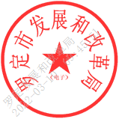
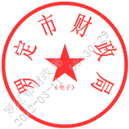
罗定市发展和改革局 罗定市财政局

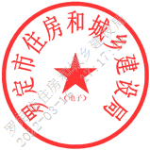
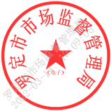
罗定市住房和城乡建设局 罗定市市场监督管理局
2022年3月9日

公开方式：主动公开
抄送：市府办，市房地产行业协会。

